ПРИЛОЖЕНИЕ 1
Заявка на участие
в городском фестивале по робототехнике и техническому творчеству
«Шаг в будущее-2023»

№ п/п | Мероприятие Фестиваля | Фамилия, имя  участника | Название команды /Название модели в творческой категории | ОУ или название детского объединения | Возраст учащегося | Класс | ФИО педагога  (полностью)  контактный телефон, электронная почта

ПРИМЕР

Заявка на участие
в городском фестивале по робототехнике и техническому творчеству
«Шаг в будущее-2023»

№ п/п | Мероприятие Фестиваля | Фамилия, имя  участника | Название команды /Название модели в творческой категории | ОУ или название детского объединения | Возраст учащегося | Класс | ФИО педагога  (полностью)  контактный телефон, электронная почта
1 | Муниципальный этап. Основная младшая | Иванов Иван | СуперГерои | 55 | 9 | 2 | Сергеев Сергей Сергеевич, телефон, почта
2 | Муниципальный этап. Основная младшая | Семенов Семен | СуперГерои | 55 | 9 | 2 | Сергеев Сергей Сергеевич, телефон, почта
3 | Интенсив «РобоКосмос» | Семенов Семен, мама Семенова Мария Ивановна | СуперГерои | 55 | 10 | 2 | Сергеев Сергей Сергеевич, телефон, почта

Интенсив «РобоКосмос- Регистрация по ссылке!!!!

ПРИЛОЖЕНИЕ 2

ОБЩИЕ ПРАВИЛА ПРОВЕДЕНИЯ МУНИЦИПАЛЬНОГО ЭТАПА РРО-2023

Материалы и правила для роботов

Подробный регламент представлен на сайте Всероссийской робототехнической олимпиады https://sportrobotics.ru

Каждая команда создает одного робота для решения задач на игровом поле. Роботы в данной категории полностью автономны. Максимальные размеры робота перед запуском составляют 250 мм x 250 мм x 250 мм. Кабели робота так же входят в эти размеры. После того, как робот начнет выполнение задания, его габариты не ограничиваются.
Командам разрешается использовать только следующие материалы для сборки робота:

Контроллер | LEGO® Education Robotics платформы NXT, EV3, SPIKE PRIME или LEGO® MINDSTORMS® Robot Inventor Set.
Моторы | Только двигатели от платформ / комплектов, упомянутых в «Контроллере».
Сенсоры | От платформ / комплектов, упомянутых в «Контроллере». Кроме того, допускается использование датчика цвета HiTechnic. Запрещён пульт ДУ LEGO (номер 45508)
Батарейки | Только официальные аккумуляторы LEGO (номера 9798 или 9693 для NXT, номера 45501 для EV3, номера 45610 или 6299315 для SPIKE/RobotInventor) или батарейки
Строительныематериалы | Для изготовления робота разрешены только детали марки LEGO®.

Разрешается обрезать оригинальные веревки или трубы LEGO®. Любые другие модификации любых других оригинальных деталей LEGO® или электронных компонентов запрещены, а также нельзя использовать винты, клей, скотч или любой другой материал, отличный от LEGO®, для крепления каких-либо компонентов на роботах.
Количество используемых двигателей и датчиков не ограничено. Однако для подключения двигателей и датчиков к контроллеру разрешается использовать только официальные материалы LEGO®.
Если команда хочет использовать какое-либо оборудование для выравнивания положения робота в стартовой зоне, это оборудование должно быть построено из материалов LEGO® и оно должно соответствовать максимальным размерам робота.
Команде разрешается принести и использовать только один контроллер во время тренировки или запуска роботов. Команда может принести запасные контроллеры, но должна оставить их тренеру. Если команде нужен запасной контроллер, то она должна связаться с судьей, прежде чем получить его.
Команда должна разместить контроллер на роботе таким образом, чтобы облегчить проверку программы и остановку робота судьей.
Робот должен быть автономным и работать во время заездов самостоятельно. Во время заездов запрещены любые системы радиосвязи с роботом, дистанционного управления роботом и проводного управления роботом.
Участникам не разрешается мешать или помогать роботу во время его работы.
Разрешено любое программное обеспечение для программирования робота, и команды могут подготовить программный код до дня соревнований. Если команда использует программное обеспечение, для которого требуется подключение к Интернету (например, инструмент, требующий работу в браузере), команда должна проверить, существует ли оффлайн версия на день соревнований. Организатор конкурса не несет ответственности за предоставление онлайн-инфраструктуры (например, Wi-Fi для всех участников).
Связь посредством Bluetooth, Wi-Fi или любое удаленное соединение должны быть отключены во время проверки и работы робота. Команды могут использовать удаленные подключения только, если нет другого способа передать код с устройства (например, планшета) на контроллер. Данный способ согласуется со старшим судьей категории в индивидуальном порядке до начала соревновательного дня. Однако настоятельно рекомендуется передавать код с помощью кабеля, чтобы избежать проблем (например, с подключением нескольких устройств с одним и тем же именем) в день соревнований. Не разрешается вмешиваться в работу удаленного соединения другой команды.
Разрешено использование SD-карт для хранения программ. SD-карты должны быть вставлены до периода проверки роботов и не могут быть извлечены до начала следующего тренировочного времени. Слот SD- карт может быть опломбирован на период карантина и проведения попытки.
Команда должна подготовить и привезти с собой все оборудование, запасные части, программное обеспечение и портативные компьютеры, необходимые ей во время турнира. Команды не могут делиться друг с другом компьютерами и/или программами для роботов в день соревнований. Организатор конкурса не несет ответственности за обслуживание или замену любых материалов, даже в случае каких-либо несчастных случаев или неисправностей.

ПРИЛОЖЕНИЕ 3

Городской фестиваль по робототехнике и техническому творчеству
«Шаг в будущее-2023»

Робототехнические соревнования
Объединяя мир
Основная категория. Младшая возрастная группа
«Спасение морских обитателей»

(8-12 лет на 31.12.2023 г., 2011-2015 года рождения)

Описание соревнования
Подводный мир очень важен, ведь человечество зависит от него, как от источника еды, чистой питьевой воды и даже защиты от наводнений. Вот почему так важно защищать водоемы от загрязнения, защищать и восстанавливать подводные экосистемы. Для защиты наших океанов у нас есть конвенция МАРПОЛ. Это соглашение между странами всего мира о том, что суда не могут загрязнять воду и выбрасывать отходы за борт. Это значит, что кораблям нужно сохранять все свои отходы до тех пор, пока их не удастся утилизировать.
Также существует множество инициатив, помогающих восстанавливать подводные экосистемы. Одной из наиболее важных является инициатива по защите и восстановлению коралловых рифов. Многие подводные животные находят здесь пищу и защиту, а также рифы снижают риски затопления береговой линии. Но сейчас коралловые рифы во многих местах повреждены. Исследователи усердно ищут способы восстановления коралловых рифов. Одним из найденных решений является выращивание кораллов в аквариуме и последующий перенос их на существующий риф.

На игровом поле робот поможет утилизировать корабельные отходы, восстановить коралловые рифы и спасти кита, застрявшего на мелководье в море.

Игровое поле
На рисунке изображены игровое поле и его основные зоны.
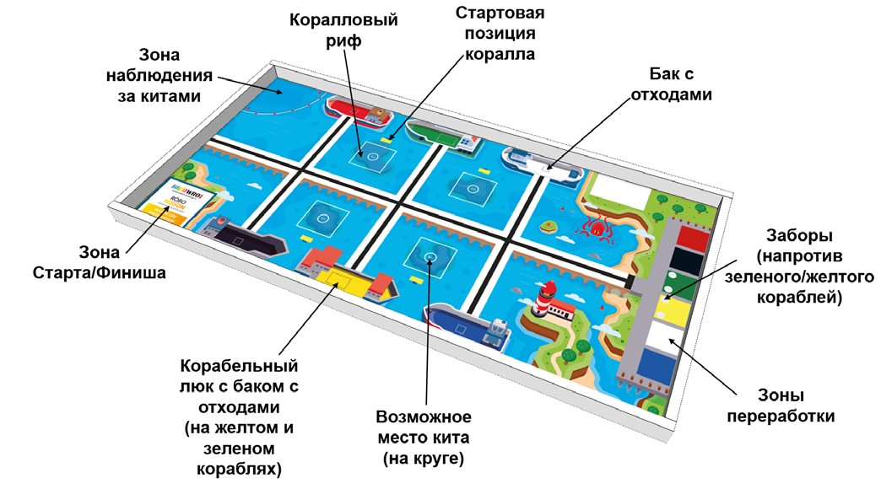

Игровые объекты, их размещение на поле
Бак с отходами (4 шт., 2 из них - в люках кораблей)
В каждом раунде на поле размещаются четыре бака с отходами:
- Зеленый бак с отходами всегда размещается в люке зеленого корабля
- Жёлтый бак с отходами всегда размещается в люке жёлтого корабля
- Цвета оставшихся двух из четырёх баков с отходами определяются жеребьевкой в каждом раунде, они должны быть размещены на кораблях соответствующих цветов.
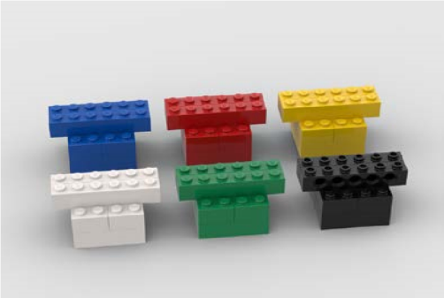  Баки с отходами  (синий, красный, жёлтый, белый, зелёный, чёрный) | 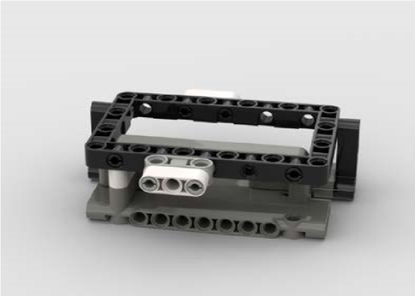  Корабельный люк  (один с жёлтым и один с зелёным баками с отходами)
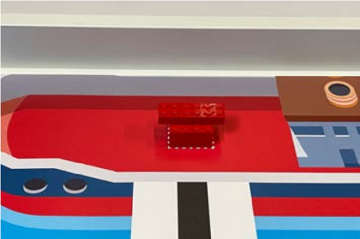  Начальное размещение бака с отходами | 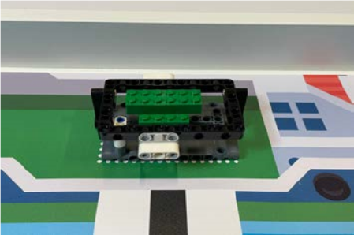  Начальное размещение бака с отходами в корабельном люке
на корабле, всегда ориентированы так, что длинная сторона крышки бака параллельна борту.

Кораллы (4 шт.)
Четыре коралла перед попыткой всегда размещаются на специально отведенных желтых прямоугольниках на поле. Они должны быть размещены так, как подсказывает маркировка на поле. Синий отросток коралла – над синей маркировкой.
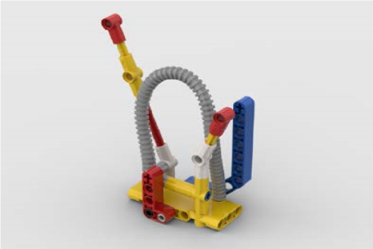  Кораллы (4) | 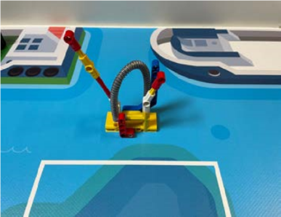  Начальное расположение объекта на поле

Кит (1 шт.)
На поле находится один кит. Белый круг на поле, в котором будет расположен кит, определяется жеребьевкой перед каждым раундом. Кит всегда смотрит в направлении маленькой стрелки в круге, как это видно на следующих изображениях.

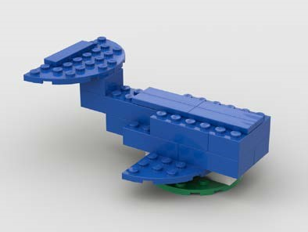  Кит (1) | Стрелка, указывающая направление головы кита
Заборы (2шт.)
Два забора располагаются в передней части жёлтой и зеленой зон переработки.

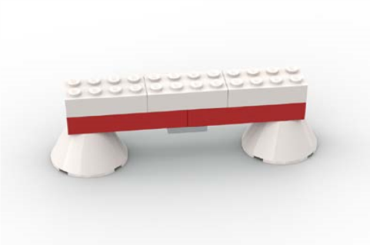  Забор (2) | 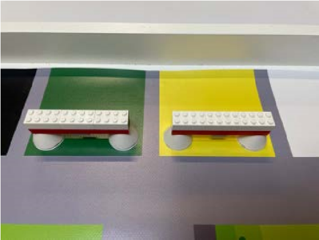  Начальное расположение заборов

Жеребьёвка
В каждом раунде на поле случайным образом размещаются следующие объекты:
- Два бака с отходами выбираются среди четырех цветов (красный, синий, белый, чёрный)
- Один из четырех кругов на поле для размещения кита

Задачи робота
Для большей ясности каждая задача описана в отдельном разделе. Команда сама решает, какие задачи и в каком порядке будут выполнены. Итоговый результат определяется по финальному статическому положению объектов на поле в конце попытки.

Транспортировка отходов с кораблей
Робот должен извлечь отходы с кораблей и доставить их в зоны переработки на игровом поле. Собрать мусор с желтого и зеленого кораблей немного сложнее, и за выполнение этой задачи команды получат больше очков. Максимальный балл начисляется в том случае, когда баки с отходами полностью находятся в зоне переработки соответствующего цвета (например, зеленый бак с отходами в зеленой зоне переработки).
Спасение кита
На одном из коралловых рифов был замечен кит. Море там мелкое, и это не лучшее место для такого большого животного. Он может застрять и погибнуть. В открытом океане есть специальные зоны наблюдения за китами, где люди могут увидеть этих животных в их естественной среде обитания. Задача робота - доставить кита от коралловых рифов к месту наблюдения за китами в открытом океане. Максимальный балл начисляется, если проекция кита полностью находится в зоне наблюдения за китами. Зона наблюдения за китами обозначена темно-синей линией в верхнем левом углу. Сама синяя линия не относится к зоне наблюдения за китами. Кит не должен быть поврежден.
Восстановление коралловых рифов
Подводный мир важен для нашей общей экосистемы. Кораллы и другие морские обитатели являются частью подводного мира. В кораллах находят жилье и еду многие подводные жители. Именно поэтому мы хотим заботиться о кораллах и восстанавливать коралловые рифы. Робот должен доставить новый коралл к коралловым рифам. Максимальный балл начисляется, если коралл полностью находится внутри одного кораллового рифа (прямоугольный квадрат рядом с начальной позицией коралла). Баллы начисляются только за один коралл на каждом коралловом рифе.
Бонусные баллы
Бонусные баллы будут начисляться за то, что робот не сдвинул или не повредил заборы. Забор считается сдвинутым, если хотя бы одна опора забора больше не касается серого круга, на котором она была расположена перед попыткой.
Парковка робота
Миссия завершена, когда робот вернулся в зону старта и финиша, остановился, и проекция робота частично (вид сверху) находится в пределах зоны старта и финиша.

Подсчет баллов

«Полностью» означает, что игровой объект касается только соответствующей области, не поврежден и опирается только на игровое поле (не включая черные линии)

Задачи робота | Балл | Max.
Робот покинул зону старта |  | 6
Транспортировка отходов с кораблей
Красный/Чёрный/Белый/Синий бак с отходами полностью находится внутри зоны переработки соответствующего цвета | 10 | 20
Красный/Чёрный/Белый/Синий бак с отходами касается зоны переработки соответствующего цвета | 5
Жёлтый/Зелёный бак с отходами полностью находится внутри зоны переработки соответствующего цвета, и забор в этой зоне не сдвинут и не поврежден | 16 | 32
Жёлтый/Зелёный бак с отходами касается зоны переработки соответствующего цвета и забор в этой зоне не сдвинут и не поврежден | 12
Жёлтый/Зелёный бак с отходами был извлечен из корабельного люка (больше не касается люка) | 4 | 8
Спасение кита
Проекция кита полностью находится в зоне наблюдения за китами, кит не поврежден | 19 | 19
Проекция кита частично находится в зоне наблюдения за китами, кит не поврежден | 8
Восстановление коралловых рифов
Коралл полностью внутри кораллового рифа (максимально один коралл для каждой зоны рифа) | 6 | 24
Коралл касается кораллового рифа. (макс. Один коралл для каждой зоны рифа) | 3
Бонусные баллы
Опоры забора касаются серых кругов своей зоны и забор не поврежден | 3 | 6
Робот определяет наличие бака с отходами на корабле |  | 10
Парковка робота
Проекция робота частично в зоне старта/финиша. (Только если начислены другие баллы, кроме бонусных) |  | 15
Максимальный балл |  | 140

ПРИЛОЖЕНИЕ 4

Городской фестиваль по робототехнике и техническому творчеству
«Шаг в будущее-2023»

Робототехнические соревнования
Объединяя мир
Основная категория. Младшая возрастная группа
«Подводная инфраструктура»

(11-15 лет на 31.12.2023 г., 2008-2012 года рождения)

Описание соревнования
После изобретения телеграфа внезапно появилась возможность отправлять сообщения на большие расстояния гораздо быстрее, чем когда-либо прежде. Но для работы телеграфа необходимо прокладывать кабели, так что долгое время отправка сообщений в дальние страны осуществлялась при помощи кораблей.
Ситуация изменилась, когда в 1850 году по дну моря между Англией и Францией был проложен первый телеграфный кабель. Вскоре были составлены планы по прокладке кабеля, который пересек бы весь Атлантический океан. После многих неудач прокладка подводных кабелей увенчалась большим успехом, и по всему миру их было проложено множество. Вы можете подумать, что с современными спутниками и Wi-Fi подводные кабели больше не нужны, но они по-прежнему имеют решающее значение для связи и являются основой Интернета.
Современные оптоволоконные кабели позволяют передавать данные намного быстрее, чем спутниковые соединения. Передача сигнала через Атлантический океан по кабелю примерно в восемь раз быстрее, чем передача его по спутнику*. Место, где подводные кабели соединяются друг с другом, называется узлом подводных кабелей. Панама является одним из таких узлов, где соединяются кабели из Карибского моря и Тихого океанов. Подводные суда и роботы могут помочь в поддержании этой инфраструктуры и внедрении новых технических решений на море, таких как морские солнечные фермы и даже подводные центры обработки данных (ЦОД).

На игровом поле робот поможет установить и отремонтировать подводные кабели, установить серверы в подводные ЦОД и активировать морские солнечные панели.

Игровое поле
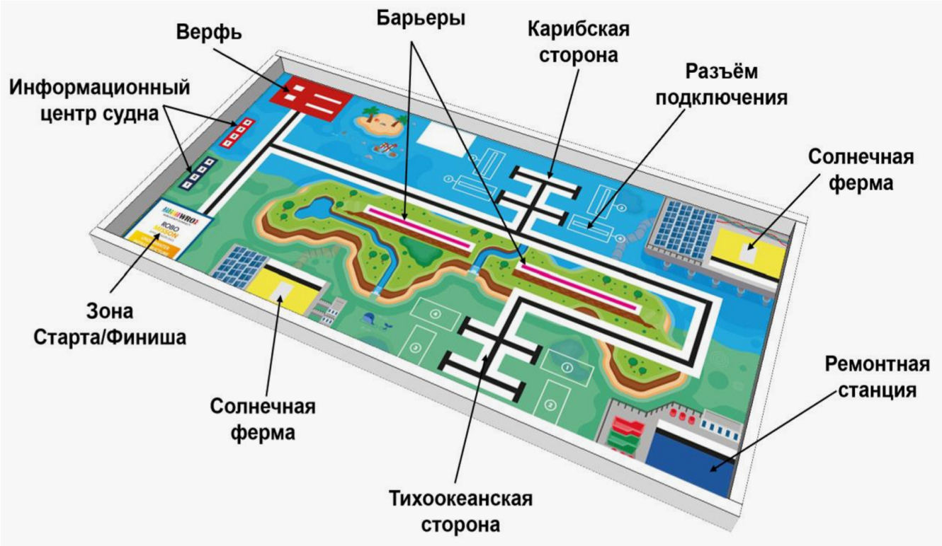

Игровые объекты, расположение

Подводные кабели (2 белых, 1 красный)
В каждом раунде на игровом поле есть три подводных кабеля:
- Два белых подводных кабеля размещены на двух позициях на верфи.
- Красный ‘сломанный’ подводный кабель случайным образом помещается в любой из четырех разъемов подключения в Карибском узле
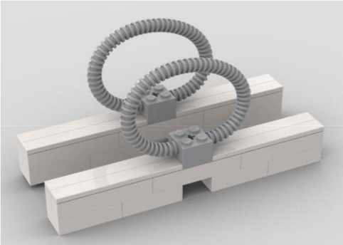  Белый кабель (2x) | 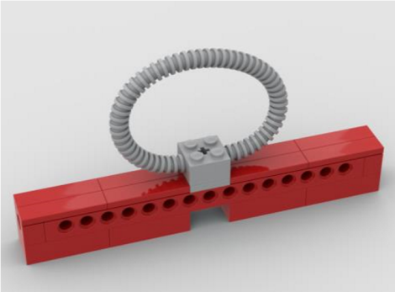  Красный кабель (1x)
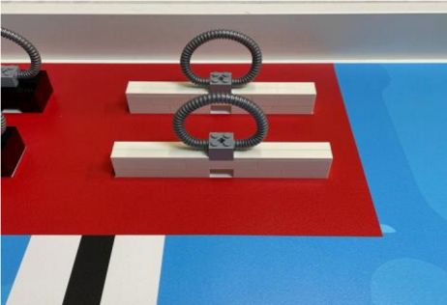  Исходное положение в двух отмеченных местах на верфи | 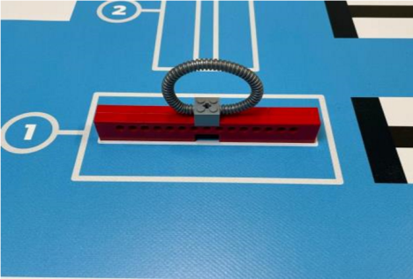  Одно из возможных начальных положений в одном из четырех разъемов подключения в Карибском узле

Серверные объекты (2 шт)
Есть два черных объекта, которые представляют материалы, необходимые для постройки подводного ЦОД. Вначале эти объекты размещаются на двух позициях на верфи.
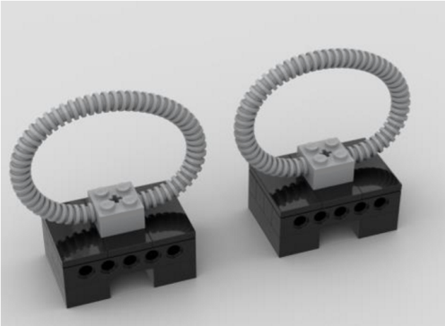  Серверные объекты (2x) | 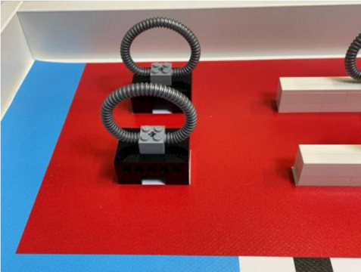  Исходное положение в отмеченных местах на верфи

Блоки маркировки (2 белых, 2 черных)
Блоки маркировки размещаются в информационном центре судна. Они используются для определения места, куда робот должен доставить серверные объекты (черные маркировочные блоки) и подводные кабели (белые маркировочные блоки). Один белый и один черный маркировочные блоки случайным образом размещены на позициях, отмеченных 1÷4 на тихоокеанской стороне. Другой белый и черный маркировочные блоки случайным образом размещены на позициях, отмеченных 1÷4 на карибской стороне.

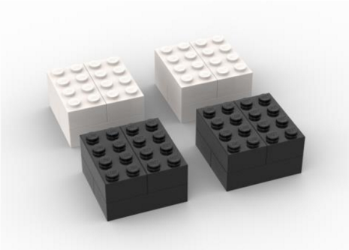  Маркировочные блоки  (2 черных, 2 белых) | 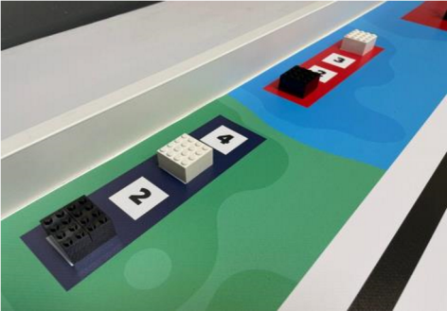  Одно из возможных размещений маркировочных блоков

Солнечные панели (2 шт)
Есть два игровых объекта, которые представляют собой солнечные панели для морской солнечной фермы. Эти объекты должны быть закреплены на игровом поле (см. Общие правила, глава 6) и размещены в желтых зонах морских солнечных ферм (по одному в каждой).

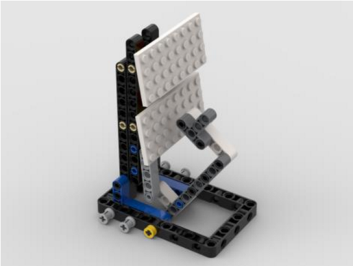  Солнечные панели (2x) | 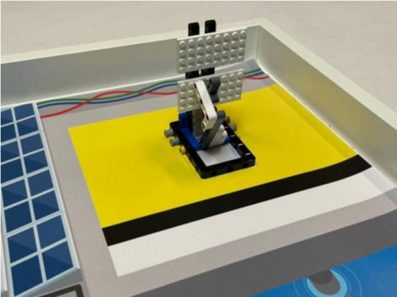  Размещение солнечных панелей на морских солнечных фермах.

Барьеры (2 шт)
На поле есть два барьера, которые делят поле на Карибскую и Тихоокеанскую зоны, оба барьера запрещено перемещать или повреждать.
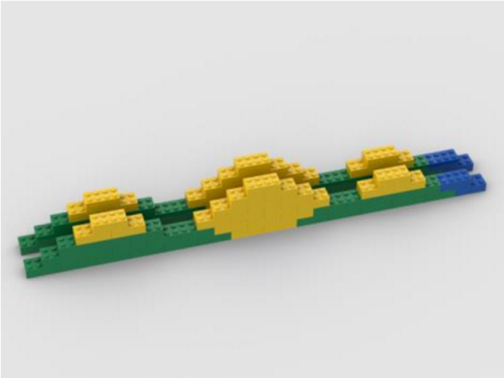  Барьеры (2x) | 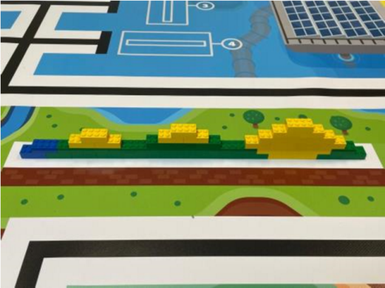  Размещение барьеров в начале каждого раунда. Они устанавливаются так, чтобы синяя часть была обращена к центру поля.

Жеребьевка
В каждом раунде на поле случайным образом размещаются следующие объекты:
Один белый и один черный маркировочный блок на позициях 1÷4 на тихоокеанской стороне.
- Один белый и один черный маркировочный блок на позициях 1÷4 на карибской стороне.
- Красный ‘сломанный’ кабель на одном из 4 разъемов подключения в Карибском узле

Задачи робота
Для большей ясности каждая задача описана в отдельном разделе. Команда сама решает, какие задачи и в каком порядке будут выполнены. Итоговый результат определяется по финальному статическому положению объектов на поле в конце попытки.

Подводное развертывание
Робот должен помочь установить подводную инфраструктуру для всемирной сети передачи данных Интернет. Для этого робот должен транспортировать подводные кабели и серверные объекты с верфи к разъемам подключения.
Разъемы для подключения определяются маркировочными блоками в информационных центрах судов для Карибской и Тихоокеанской сторон, например: белый маркировочный блок на тихоокеанской стороне в позиции № 1 и черный в блок в позиции №3 означают, что подводный кабель должен быть помещен в разъем для подключения № 1, а серверный объект в разъём № 3.
Полные баллы начисляются, если объект полностью находится внутри одного разъема подключения. Дополнительные очки начисляются, если установлены оба объекта на одной стороне (Карибской или Тихоокеанской).

Обнаружение «сломанного» кабеля
Необходимо поддерживать существующую подводную инфраструктуру, а подводный робот должен помогать выявлять сломанные и старые элементы (красный объект). В этом случае робот должен найти красный объект и доставить его в ремонтный центр, который находится над водой. Там его можно отремонтировать или переработать.
Полные баллы начисляются, если сломанный элемент полностью находится внутри ремонтной станции (синяя область).

Активирование солнечных панелей
ИТ-инфраструктура, будь то под водой или на суше, требует много энергии. И во всем мире мы используем все больше и больше цифровых инструментов и ИТинфраструктуры. Поэтому важно придерживаться устойчивого подхода, когда речь заходит об использовании энергии. Морские солнечные фермы могут помочь в этом.
Робот должен помочь настроить морские солнечные фермы и активировать первые солнечные панели этой фермы. Полные баллы начисляются, если панель активирована и при этом солнечные панели стоят вертикально.

Бонусные баллы
Бонусные баллы будут начислены за то, что барьеры на поле не были сдвинуты и/или повреждены.

Парковка робота
Миссия завершена, когда робот возвращается в зону старта/финиша и останавливается, при этом проекция робота частично (вид сверху) находится в зоне старта и финиша.

Робот может частично находится в пределах зоны (проекция робота частично находится в границах зоны), в которой он финишировал или полностью находится в пределах зоны финиша (проекция робота без проводов, не выходит за границы зоны, только если начислены другие баллы, кроме бонусных).

Подсчет баллов
Определения для подсчета баллов

“Полностью” означает, что игровой объект касается только соответствующей области, не поврежден и опирается только на игровое поле (не включая черные линии).

Задачи | За одну | Всего
Робот покинул зону старта |  | 5
Подводное развертывание
Подводный кабель полностью находится внутри правильного разъема подключения | 12 | 24
Подводный кабель частично находится внутри правильного разъема подключения | 7
Серверный объект полностью находится внутри правильного разъема подключения | 12 | 24
Серверный объект частично находится внутри правильного разъема подключения | 7
Серверный объект или подводный кабель частично либо полностью находятся в неправильном разъеме подключения  (не более одного объекта в одном разъеме) | 4
Дополнительно: Серверный объект И подводный кабель одной стороны (Карибской или Тихоокеанской) полностью находится внутри правильных разъемов подключения | 6 | 12
Обнаружение «сломанного» кабеля
Сломанный кабель полностью находится внутри ремонтной станции |  | 13
Сломанный кабель частично находится внутри ремонтной станции |  | 9
Активирование солнечных панелей
Солнечная панель активирована | 11 | 22
Бонусные баллы
Барьеры на поле не были сдвинуты и/или повреждены | 6 | 12
Правильное чтение информационных блоков (вывод на экран) | 2 | 8
Парковка робота (только если получены любые баллы, кроме бонусных)
Проекция робота частично (вид сверху) находится в зоне старта и финиша |  | 10
Проекция робота полностью (вид сверху) находится в зоне старта и финиша |  | 18
Максимальное число баллов |  | 138

ПРИЛОЖЕНИЕ 5

Городской фестиваль по робототехнике и техническому творчеству
«Шаг в будущее-2023»

Робототехнические соревнования
Объединяя мир
Основная категория. Старшая возрастная группа
«Автономный порт»

(14-19 лет на 31.12.2023 г., 2004-2008 года рождения)

Описание соревнования
Нашесовременноеобществополагаетсянаконтейнерныеперевозки,которыеперевозятвсевидытоваровчерезокеаны.Раньшечастьмаршрутовпролегаливдолькраевконтинентов,например,вокругмысаГорнвЮжнойАмерикеилимысаДобройНадеждывАфрике,такчтосудамприходилосьсовершатьдлительныеиопасныепутешествия.НостроительствоПанамскогоиСуэцкогоканаловпозволилосудамбыстреедостигатьместназначения.
Стандартизация и автоматизация — этодругиеаспекты,которыесделалимеждународныеморскиеперевозкиболееэффективными.Примеромтакойстандартизацииявляетсявнедрениестандартныхтранспортныхконтейнеров.Этиконтейнерыможнолегкоперенестиссуднанагрузовикилипоезд,чтоускоряеттранспортировку.Всовременныхпортахмногиепроцессыавтоматизированы,например,разгрузкаконтейнеровозовидажелоцманскоеуправлениесудами.Дажеавтономныекорабли — этото, что мы сможем увидеть в ближайшем будущем.

На игровом поле робот будет помогать загружать и разгружать корабли, заправлять их топливом и выводить в открытое море.

Игровое поле
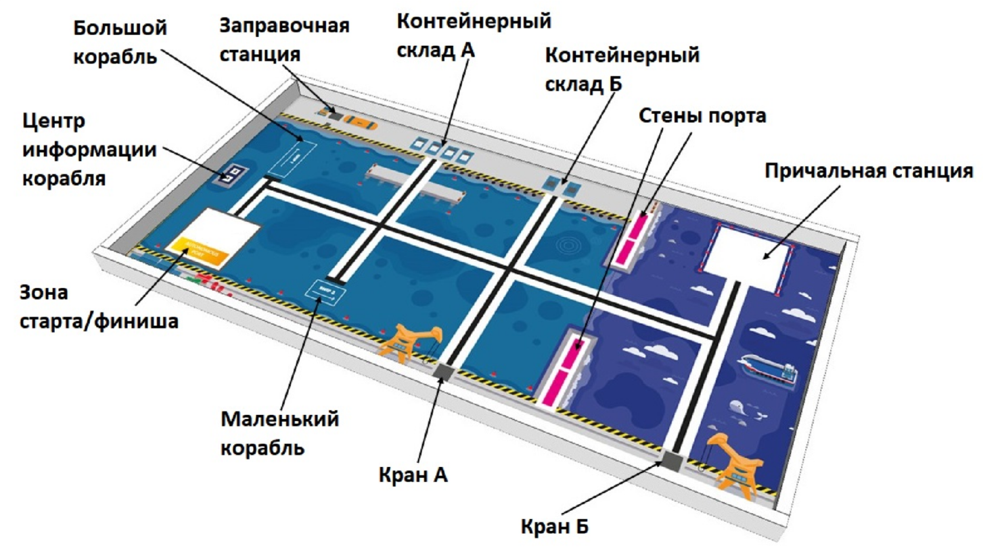

Игровые объекты, расположение

Большой корабль (1x) и Маленький корабль (1x)
Наполеестьодинбольшойкорабльиодинмаленькийкорабль.Обакораблявсегдаразмещаютсяводномитомжеположениивначалематча,выравниваяпрямоугольнуючастькорабляспрямоугольнойразметкойнаигровомполе.

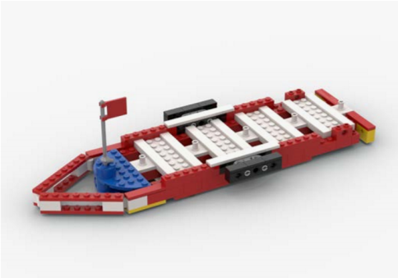  Большой корабль | 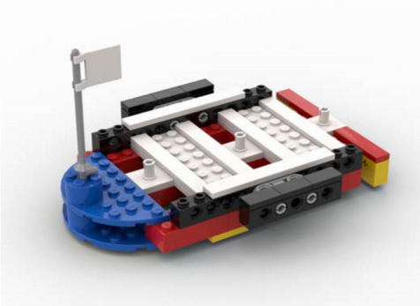  Маленький корабль

Контейнеры
На поле есть разные контейнеры, которые следует погрузить на корабли:
- 2 маленькихбелыхконтейнера,которыевсегданаходятсянаконтейнерномскладе Б
- 2 маленьких зеленых контейнера и 2 большихсинихконтейнера,которыеслучайнымобразомразмещеныначетырехпозицияхнаконтейнерномскладе A
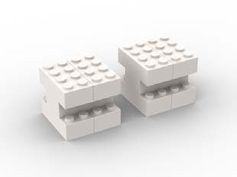  2 маленьких белых контейнера | 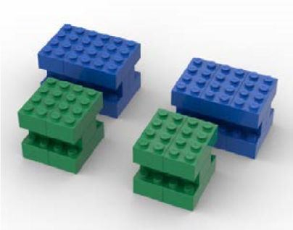  2 маленьких зеленых и 2 больших синих контейнера
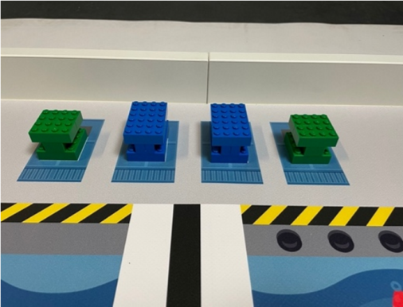  Одно из возможных размещений контейнеров | 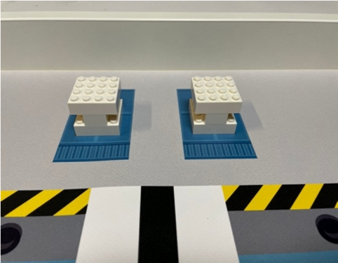
На складе А, контейнеры всегда  размещаютсявэтойориентации,зеленыеконтейнерывсегданасветло-серой  маркировке спереди, синие контейнеры на всей светло- и темно-серой области | Размещение контейнеров на складе Б, контейнеры всегда размещаются в этой ориентации

Специальный контейнер

Есть один специальный контейнер с важным грузом, который всегда размещается на большом корабле.

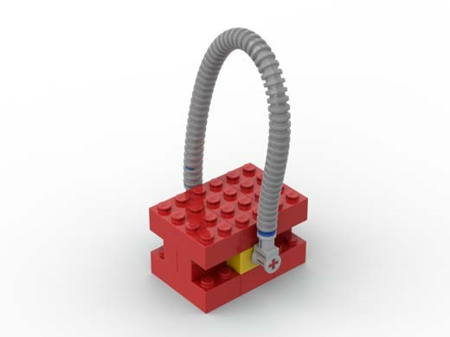  Специальный контейнер (красный) | 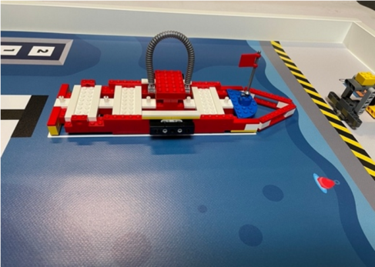  Контейнер всегда размещается во внутреннем положении между черными  частями судна
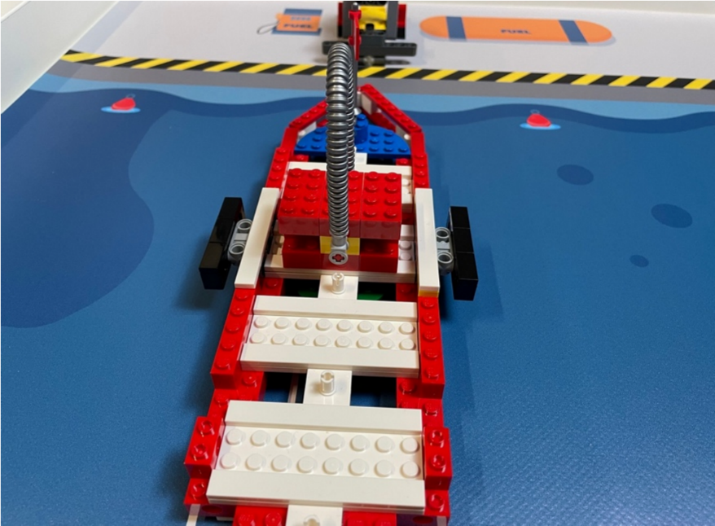

Контейнер

всегда

помещается

точно

посередине

с

ориентацией

петли,

как

показано

на

рисунке.

Заправочная станция
Наполеестьодназаправочнаястанция,котораявключаетвсебяодинжелтыйкирпич2х2,символизирующийтопливо.Пожалуйста,обратитевнимание,чтооснованиезаправочнойстанциидолжнобытьзакрепленонаполе(см.Общиеправила,глава 6).
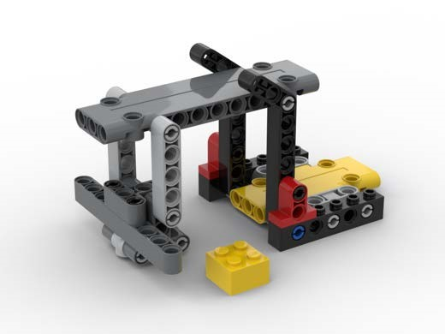  Заправочная станция | 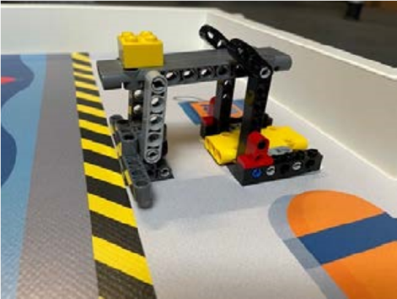  Исходное положение заправочной станции с топливным блоком сверху  (желтыйкирпич2х2)

Кран A и Б
На поле есть два Крана. Оба Крана сконструированы одинаковым образом и одинаково расположены на игровом поле. Пожалуйста, обратите внимание, что краны должны быть закреплены на поле(см.Общие правила, глава 6). Убедитесь, что помимо крепления крана к полю, вы так же прикрепляете поле непосредственно к столу подигровым объектом для большей устойчивости.
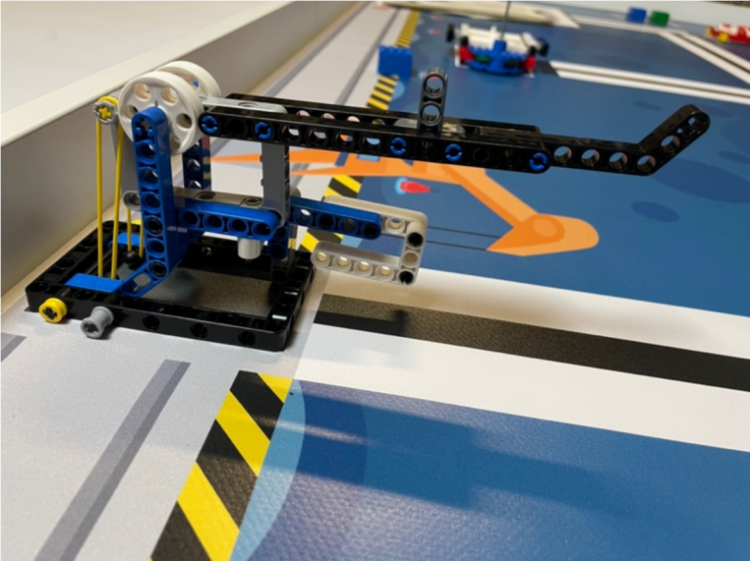
Начальноеположениекрана

Блоки маркировки (4x)
Имеется четыре блока маркировки (2 зеленых, 2 синих).Случайным образом выбираются два блока маркировки, которые размещаются на позициях 1 и 2 в центре информации корабля. Остальных не будет на игровом поле. Блоки маркировкиуказываютнадваконтейнера,которыедолжныбытьпогруженынабольшоесудно.

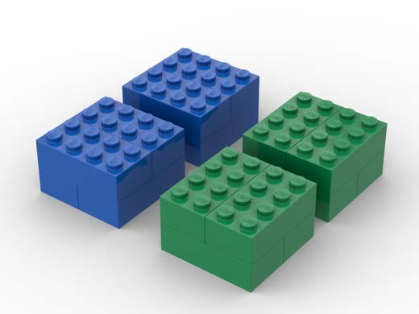  Все блоки маркировки | 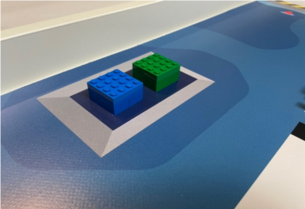  Возможныйвариантразмещениядвухблоков маркировки в центре информации корабля

Стены порта(4x)
Наполеестьчетырестены, которыеделятполенагаваньиморскуюзону,этистенынельзяперемещатьилиповреждать.Стенасмаякомвсегдарасполагаетсяближексерединеигровогополя.

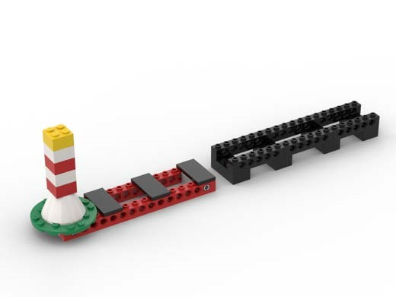  Стены (2x) | 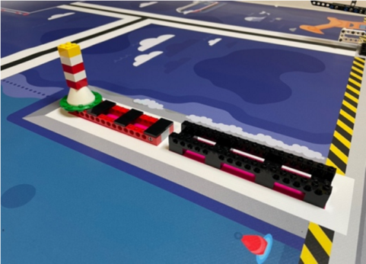  Размещениестенвначалекаждойпопытки(одначернаястенаиоднастенасмаякомдолжныбытьразмещенынапозицияхдлястенскаждойстороны)

Жеребьевка
Вначалекаждойпопыткинаполеслучайнымобразомрасполагаютсяследующиеобъекты:
- Размещениеконтейнеровнаконтейнерномскладе A
- Размещениеблоков маркировкивцентреинформациикорабля

Задачи робота

Длябольшейясностикаждаязадачаописанавотдельномразделе.Командасамарешает,какиезадачиивкакомпорядкебудутвыполнены.Итоговыйрезультатопределяетсяпофинальномустатическомуположениюобъектовнаполевконцепопытки.

Загрузка маленького корабля
Роботдолженпомогатьзагружатьконтейнерынакорабливгавани.Намаленькийкорабльроботможетразместитьдваконтейнера,чтобыполучитьочки.Неважно,какогоцветаконтейнеры(зеленый,синийи/илибелый).
Баллыначисляютсязакаждыйконтейнер,которыйзагружаетсянасудно.Дополнительныебаллыначисляются,еслипогрузказавершена(насудненаходятсядваконтейнера).Неимеетзначения,гденасуднеразмещеныконтейнеры.Допускается,чтороботперемещаетсудно,чтобыоблегчитьилиускоритьпогрузку.Самосуднонедолжнобытьповреждено.Допускается,еслифлаг,флагштоки / илисинийкруглыйкирпич,удерживающийфлагшток,будутповрежденыилиотделены.

Заправка большого корабля
Роботынетолькопомогаютспогрузкойконтейнеровнасуда,ноимогутпомочьвобслуживаниисудов.Задачаавтономногороботавэтойгавани–заправитьтопливомбольшойкорабль.
Для этого в корабль следует добавить маленький топливный блок (желтый кирпич 2х2). Онможетбытьнакорабле,либовнутрикорабля(например,вмаленькомтреугольникеспереди,соприкасающемсясполем).Чтобы заправить корабль топливом, робот может активировать заправочную станцию и сам получить топливный блок. Робот так же может подтолкнуть большой корабль к заправочной станции. Затем активируется заправочная станция, и маленький топливный блок падает в корабль.

Загрузка большого корабля
Погрузка большого корабля немного сложнее, чем погрузка маленького корабля. Для полной погрузки на большой корабль необходимо погрузить три контейнера:
- Всегда один белый контейнер
- Два других контейнера цвета, определенного блоками маркировки в центре информации корабля, пример: Если в центре информации корабляразмещензеленыйисиниймаркировочныеблоки,тозеленыйисинийконтейнерыдолжныбытьзагруженынабольшой корабль.

Баллыначисляютсязакаждыйконтейнер,которыйзагружаетсянасудно.Дополнительныебаллыначисляются,еслипогрузказавершена(всетриконтейнеранаходятсянасудне).Неимеетзначения,гденасуднеразмещеныконтейнеры.Допускается,чтороботперемещаетсудно,чтобыоблегчитьилиускоритьпогрузку.
Само судно не должно быть повреждено. Допускается, если флаг,флагштоки / или синий круглый кирпич, удерживающий флагшток, будут повреждены или отделены.
Специальный контейнер не влияет на баллы за это задание.

Разгрузка специального контейнера
Вначалекаждогораунданабольшойкорабльужепогруженодинспециальныйконтейнер(красный).Задачаробота–помочьразгрузитьэтотконтейнерспомощьюкрана.
Дляэтогороботможетлибозабратьконтейнерсбольшогосуднаитранспортироватьегоккрану,либоподтолкнутьсуднопередоднимизкрановиавтоматическивыгрузитьконтейнер.
Очки начисляются по-разному в зависимости от конечной ситуации. Вы получаете очки, если робот держит контейнер, больше очков, если контейнер находится на кране A, и еще больше очков, если контейнер находится на кране Б.
Дополнительныебаллыначисляются,есликрансконтейнеромактивированиконтейнерподнят.

Сопровождение судов в открытое море
Кактолькоконтейнерыбудутпогруженынасуда,роботдолженвывестисудаизгаванивоткрытоеморе.
Дляэтогороботдолжентолкатьилитянутькорабличерезпунктирнуютемно-синююлиниюмеждустенамигавани,котораяотделяетрайонгаваниототкрытогоморя.Очкиначисляются,еслисудаполностьюпересеклилиниюпопроекциисверху,ноочкиначисляютсятольковтомслучае,еслинакаждоесуднопогруженхотябыодинконтейнер.

Бонусные баллы
Бонусныеочкибудутначислятьсязато,чтовынесдвинетеилинеповредитестеныгаванинаполе.

Пришвартовать робота (Остановка робота)
В конце попытки робот должен быть пришвартован. Робот может остановиться в зоне старта и финиша или на причальной станции.
Для любой зоны финиша, робот может частично находится в пределах той зоны, в которой он финишировал (проекция сверху).

Подсчет баллов
«На корабле или внутри корабля»означает, что контейнер касается только
соответствующегокорабляиникакихдругихчастейроботаилиигровогополя.Контейнерможеткасатьсяилиопиратьсянадругиеконтейнеренакорабле.
Задачи | Баллы | Max.
Робот покинул зону старта |  | 5
Погрузка на маленький корабль, 2 контейнера
(баллы не начисляются, если на судно загружено более 2 контейнеров)
Любой контейнер успешно загружен на маленький корабль | 10 | 20
Судно полностью загружено(на маленьком корабле находятся два контейнера) |  | 9
Заправка топливом большого корабля
Топливный блок находится внутри/на большом корабле |  | 11
Погрузка на большой корабль, 3 контейнера
(баллы не начисляются, если на корабль загружено более 3 контейнеров, красный контейнер не учитывается, поэтому с красным контейнером на корабле может находиться в общей сложности 4 контейнера)
Белый контейнер успешно погружен на большой корабль |  | 10
Другие контейнеры нужного цвета успешно загружены на большой корабль | 11 | 22
Суднополностьюзагружено(одинбелыйконтейнеридваконтейнераправильногоцвета,красныйконтейнернесчитается) |  | 9
Разгрузка специального контейнера
Робот держит красный контейнер  (контейнер не касается большого корабля или игрового поля) |  | 10
Или:кранАпроходитчерезпетлюкрасногоконтейнера(контейнервсеещеможеткасатьсяробота,корабляи/илиигровогополя) |  | 14
Или:кранБпроходитчерезпетлюкрасногоконтейнера(контейнервсеещеможеткасатьсяробота,корабляи/илиигровогополя) |  | 20
Дополнительно: Активируетсякран,удерживающийкрасныйконтейнер,иконтейнерподнимается(контейнернекасаетсяробота,корабляилиигровогоковрика). |  | 11
Выход кораблей в открытое море
Суднополностьюпересеклопунктирнуютемно-синююлиниюмеждугаваньюиоткрытымморем,ипокрайнеймереодинконтейнерпогруженнасудно(некрасныйконтейнер). | 12 | 24
Бонусные баллы
Стены не сдвинуты и не повреждены | 3 | 12
Правильное чтение информационных блоков (вывод на экран) | 2 | 4
Пришвартовать робота (только если получены любые баллы, кроме бонусных)
Проекция робота частично находится в зоне старта и финиша |  | 10
Проекция робота находится частично на причальной станции в открытом море. |  | 17
Максимальные баллы |  | 174

ПРИЛОЖЕНИЕ 6

Городской фестиваль по робототехнике и техническому творчеству
«Шаг в будущее-2023»

Робототехнические соревнования
Объединяя мир
Творческая категория
«Миссия»

(младшая, средняя, старшая 2004-2015года рождения)

Общее описание

В сезоне 2023 РРО фокусируется на том, как роботы могут помочь объединить мир на пути его устойчивого развития.
С тех пор, как было завершено создание Панамского Канала, Панама стала центральным пунктом мировой морской логистики. Через Панамский Канал проходят 144 судоходных маршрута, соединяющих 160 стран. Каждый год каналом пользуются около 14 000 крупных судов. Панама также становится важной частью всемирной кабельной сети Интернета. Ежедневное использование людьми цифровых технологий в значительной степени зависит от инфраструктуры, такой как кабели, проложенные по дну океанов, центры обработки данных, спутниковая и мобильная связь. Устойчивое развитие становится все более важным как в транспортной, так и в технологической отраслях. Роботы могут помочь как судоходству, так и инфраструктуре цифровых технологий работать более безопасно и эффективно.

В 2023 году команды узнают о важности логистики, физической инфраструктуры цифровых технологий и устойчивого развития для нашего всеобщего взаимодействия в жизни и промышленности, а также о том, какую роль в этом играют робототехнические системы.

Миссия робота
Для Творческой категории РРО2023 перед командами стоит задача разработать модель робота, которая помогает объединять людей и места на пути устойчивого развития. Команды могут выбрать одну из двух областей (1, 2) для работы, но они также могут создать проект, который фокусируется на сочетании этих двух областей.

- Объединяй с помощью воды

Моря, реки и каналы были очень важны для транспортировки товаров и людей на протяжении тысячелетий, и они все еще играют очень важную роль. Это важная причина, по которой многие города находятся близко к морю или реке. Многие вещи, которые вы можете купить в магазине, были перевезены по воде.

Доставка по воде эффективна, но есть еще много вещей, которые можно улучшить. Корабли становятся все больше, и несчастные случаи могут иметь серьезные последствия. Суда могут случайно оборвать подводные кабели или столкнуться с морскими установками. Некоторые суда попрежнему незаконно сбрасывают отходы в океан или реки, что трудно отследить. Судоходные пути или шлюзы на реках могут оказывать негативное влияние на подводную жизнь. Новые технологии могут помочь, и роботы могут сыграть важную роль в будущем судоходства, выполняя задачи, которые обычно выполняются людьми, или совершенствуя процессы их выполнения.

Мы ищем роботизированные решения, которые помогут сделать морские перевозки более эффективными, безопасными и экологически чистыми.

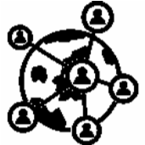
2. Объединяй через информационные технологии (IT)

В современном мире мы используем все больше и больше цифровых технологий. Мы используем наши мобильные телефоны для социальных сетей и для просмотра видео онлайн. Магазины используют автоматизацию сбора данных, чтобы знать, что они продали и что им следует заказать. Вы даже можете отслеживать корабли и самолеты онлайн и видеть, где они находятся в мире.

Все эти данные, которые мы отправляем и получаем, необходимо передавать по всему миру. Существует много доступной инфраструктуры, но эта инфраструктура нуждается в постоянном обслуживании и совершенствовании. Есть также вопросы, связанные с энергопотреблением центров обработки данных и воздействием их на окружающую среду. Так же существуют местности, где у людей еще нет доступа в Интернет.

Мы ищем роботизированные решения, которые помогут настроить и поддерживать устойчивую ИТ-инфраструктуру по всему миру, чтобы мы могли объединяться и общаться.

Для подтем, упомянутых выше, вы можете найти взаимосвязь и вдохновение, используя Цели устойчивого развития (Промышленная инновационная инфраструктура) и (Жизнь под водой) очевидно наиболее связаны с темой; однако существует множество целей устойчивого развития, которые подходят к темам в зависимости от идеи вашего проекта: https://www.un.org/sustainabledevelopment/sustainable-development-goals/

Критерии оценки

0 - очень плохо, очень плохой, очень недостаточный, несуществующий
1 - средний, работа не доделана, но есть начинания, видно, что команда пыталась проработать этот критерий,
2 -но ещё есть что улучшить идеально, превосходно, нечего улучшить

№ | Критерии | Макс.
Проект и инновации |  | 16
1 | Соответствие теме и задачам | 2
2 | Исследование и отчет | 2
3 | Использование идеи (Команды младшей возрастной группы | 2
4 | Социальное воздействие и потребность (Команды средней и старшей возрастных групп) | 2
5 | Ключевые инновации и слоган | 2
6 | Зрелищность | 2
7 | Дополнительный элемент предпринимательства (Только для команд средней и старшей возрастных групп) | 2
8 | Следующие шаги и разработка прототипа. (Только для команд средней и старшей возрастных групп) | 2
Роботизированное решение |  | 10
1 | Роботизированное решение (несколько механизмов, датчиков и исполнительных механизмов иуправляться контроллерами) | 2
2 | Эффективность | 2
3 | Автоматизация и логика программы | 2
4 | Демонстрация | 2
5 | Понимание | 2
Программное обеспечение (для команд средней и старшей групп) |  | 4
1 | Сложность используемых программных алгоритмов | 2
2 | Использование различных программных инструментов | 2
Презентация и командный дух |  | 10
1 | Оформление стенда | 2
2 | Видеоролик о проекте | 2
3 | Креативность презентации | 2
4 | Ответы на вопрос судей | 2
5 | Командная работа(В случае, если в команде только один участник, за этот критерий ставится 0 баллов) | 2
Рекламная минутка |  | 2
1 | Рекламная презентация проекта | 2
Итого |  | 42

С более подробной расшифровкой критериев оценивания можно ознакомиться на официальном сайте Всероссийской Олимпиады по робототехнике по ссылке https://sportrobotics.ru/event/info/competitions/id/815

ПРИЛОЖЕНИЕ 7

Городской фестиваль по робототехнике и техническому творчеству
«Шаг в будущее-2023»

Категория «Олимпиада LegoWedo»
(возрастная категория - 8-11 лет)

Общие вопросы проведения категории «Олимпиада LegoWeDo»
1.1.Цель проведения «Олимпиады LegoWeDo» (далее – Олимпиада) – проверка навыков конструирования и знаний основ программирования в среде LegoWeDo или LegoWeDo 2.0.
1.2. Количество участников в команде согласно регламенту 1-2 человека.
1.3. Каждая команда должна иметь название.
1.4. Команды, подавшие заявки, участвуют в Олимпиаде со своим оборудованием: конструкторами (в разобранном виде), ноутбуками, удлинителями. Во время Олимпиады нельзя пользоваться готовыми инструкциями. Возможно использование дополнительных наборов LegoWedo.

Условия и правила проведения соревнований
  - Соревнования категории «Олимпиада LegoWedo» проводятся в 2 этапа.
- этап – теоретический.
- этап – практический.
  - При подведении итогов соревнований данной категории суммируются баллы, полученные участниками на I и II этапах.
  - I тур (теоретический)
Во время теоретического тура необходимо ответить на вопросы, связанные с механикой, программированием, логикой при работе с конструкторами LegoWeDo или LegoWeDo 2.0.
Для выполнения заданий участники Олимпиады должны иметь при себе листы бумаги, ручки и карандаши.
- I тур будет проводиться путем озвучивания вопросов ведущим и написания ответов командами. Все вопросы будут последовательно демонстрироваться на экране в виде презентации.
- После появления на экране вопроса, ведущий его зачитает.
- Участники Олимпиады должны ответить на 10 вопросов. В качестве ответа необходимо выбрать один из предложенных вариантов или дать свой ответ. Каждое задание оценивается в 2 балла. За неполный ответ – 1 балл. Максимальное количество – 20 баллов.
- Для ответа на каждый вопрос будет предоставлено до 2 минут.
- Внимание! Время, предоставленное на ответ, каждый раз озвучивается ведущим. Оно может быть разным и зависеть от вопроса! Время чтения вопроса ведущим не учитывается.
- За указанное время необходимо написать ответ на вопрос. Через указанное время на экране появится следующий вопрос.
  - II тур (практический)
- Во время практического тура участникам необходимо выполнить задание по сборке и программированию модели.

Критерии оценки
  - Максимальное количество баллов за участие в соревнованиях – 50 баллов.
I тур – теоретический. Участники Олимпиады должны ответить на 10 вопросов. В качестве ответа необходимо выбрать один из предложенных вариантов или дать свой ответ. Максимальное количество – 20 баллов.
II тур – практический. Во время практического тура командам будет предложено задание на сборку и программирование модели. Максимальное количество – 30 баллов.
  - Во время сборки конструкции участники могут использовать только инструкцию, предложенную организаторами. Конструкция должна быть выполнена в соответствии с заданием. При создании модели допускается замена деталей или неточное выполнение по инструкции, при соблюдении основной функции модели.
  - Программирование выполняется самостоятельно. Программа должна быть направлена на выполнение основных функций модели и в соответствии с заданием. Учитывается грамотное использование алгоритмических структур.
  - Конструирование и программирование оцениваются отдельно.

Состав жюри
В состав жюри могут входить:
- Представители ОМС «Управление образования г. Каменска-Уральского»;
- специалисты в области робототехники, автоматизации и мехатроники;
- представители образовательных организаций города.

Подведение итогов категории «Олимпиада LegoWeDo»
Победителем (I место) соревнований категории «Олимпиада LegoWeDo» становится команда, набравшая наибольшее количество баллов по итогам I и II туров (суммарно). Призерами (II и III место) соревнований категории «Олимпиада LegoWeDo» становятся команды, набравшие соответственно последующее количество баллов по итогам I и II туров (суммарно).

ПРИЛОЖЕНИЕ 8
Городской фестиваль по робототехнике и техническому творчеству
«Шаг в будущее-2023»

Интенсив для детей и родителей
«РобоКосмос»

(Учащийся 1-2 классов и один родитель/законный представитель)

- Общие положения
  - . Интенсив для детей и родителей «РобоКосмос» - это практический образовательный интенсивный урок, направленный на развитие технического творчества детей.
- Цели и задачи Интенсива
2.1.Целью Интенсива является создание условий для развития у учащихся Каменск-Уральского городского округа, интереса в области научно-технического творчества и робототехники.
2.2. Задачами Интенсива являются:
- популяризация научно-технического творчества и повышение престижа инженерных профессий среди детей и молодежи;
- приобщение родителей (законных представителей) и детей к новым формам досуга.
- Участники Интенсива
  - Интенсив проводится среди учащихся 1-2 классов общеобразовательных школ и учреждений дополнительного образования Каменск-Уральского городского округа и их родителей (законных представителей).
- Условия организации и проведения Интенсива
4.1. К участию в Интенсиве приглашаются команды, состоящие из одного учащегося и одного родителя (законного представителя).
Важно: приглашаются учащиеся, не посещающие кружки или детские объединения по робототехнике!
  - Каждая команда должна иметь название. Количество команд ограничено (не более 8).
4.3 Интенсив состоится 25 апреля в 18.00 по адресу: ул. Октябрьская, 50. Регистрация участников с 17.30 до 18.00.
4.4 Для участия в Интенсиве необходимо до 19 апреля 2023 года подать заявку, заполнив форму по ссылкеhttps://forms.gle/xaSwGNg9U1VpwMmR8 . (если ссылка не открывается, то скопируйте ее и вставьте в строку браузера).
4.5. Количество заявок ограничено (форма закрывается автоматически).
- Содержание Интенсива
5.1. Интенсив «РобоКосмос» - это отличный вариант для тех, кто желает познакомиться с основами робототехники и получить импульс к созданию и изучению роботов.
5.2 В рамках Интенсива «РобоКосмос» команда
- познакомится с основами робототехники и образовательными конструкторами LegoWeDo;
- получит простейшие навыки конструирования;
- научится программировать движение роботизированных устройств;
- примет участие в соревнованиях.
5.3. Для участия в Интенсиве организаторы предоставляю т все необходимое оборудование.
5.4. Длительность Интенсива – не более 2 академических часов.
- Состав жюри
В состав жюри могут входить:
- Представители ОМС «Управление образования г. Каменска-Уральского»;
- специалисты в области робототехники, автоматизации и мехатроники;
- представители образовательных организаций города.
- Подведение итогов
7.1. Победителем Интенсива становится команда, набравшая наибольшее количество баллов.
7.2. Команды победителей и призеров получают Дипломы. Остальные команды получают Сертификаты участников.
ПРИЛОЖЕНИЕ 9
Городской фестиваль по робототехнике и техническому творчеству
«Шаг в будущее-2023»

Интенсив для детей и родителей
«РобоТрек»

(Учащийся 3-5 классов и один родитель/законный представитель)

- Общие положения
  - . Интенсив для детей и родителей «РобоТрек» - это практический образовательный интенсивный урок, направленный на развитие технического творчества подростков.
- Цели и задачи Интенсива
2.1.Целью Интенсива является создание условий для развития у учащихся Каменск-Уральского городского округа, интереса в области научно-технического творчества и робототехники.
2.2. Задачами Интенсива являются:
- популяризация научно-технического творчества и повышение престижа инженерных профессий среди детей и молодежи;
- приобщение родителей (законных представителей) и детей к новым формам досуга.
- Участники Интенсива
  - Интенсив проводится среди учащихся 3-5 классов общеобразовательных школ и учреждений дополнительного образования Каменск-Уральского городского округа и их родителей (законных представителей).
- Условия организации и проведения Интенсива
4.1. К участию в Интенсиве приглашаются команды, состоящие из одного учащегося и одного родителя (законного представителя).
Важно: приглашаются учащиеся, не посещающие кружки или детские объединения по робототехнике!
  - Каждая команда должна иметь название. Количество команд ограничено (не более 8).
  - Интенсив состоится 25 апреля в 18.00 по адресу: ул. Октябрьская, 50. Регистрация участников с 17.30 до 18.00.
  - Для участия в Интенсиве необходимо до 19 апреля 2023 года подать заявку, заполнив форму по ссылке https://forms.gle/5PV2pp5v2PpS46DL8 (если ссылка не открывается, то скопируйте ее и вставьте в строку браузера)
  - Количество заявок ограничено (форма закрывается автоматически).
- Содержание Интенсива:
5.1. Интенсив «РобоТрек» - это отличный вариант для тех, кто желает познакомиться с робототехникой и получить импульс к созданию и изучению роботов.
5.2 В рамках Интенсива «РобоТрек» команда
- познакомится с основами робототехники и образовательными конструкторамиLegoMindstormsEV3;
- получит простейшие навыки конструирования;
- научится программировать движение роботов;
- примет участие в соревнованиях.
5.3. Для участия в Интенсиве организаторы предоставляю т все необходимое оборудование.
5.4. Длительность Интенсива – не более 2 академических часов.
- Состав жюри
В состав жюри могут входить:
- Представители ОМС «Управление образования г. Каменска-Уральского»;
- специалисты в области робототехники, автоматизации и мехатроники;
- представители образовательных организаций города.
- Подведение итогов
7.1. Победителем Интенсивастановится команда, набравшая наибольшее количество баллов.
7.2. Команды победителей и призеров получают Дипломы. Остальные команды получают Сертификаты участников.
ПРИЛОЖЕНИЕ 10

Городской фестиваль по робототехнике и техническому творчеству
«Шаг в будущее-2023»

Соревнования для детей
«Моделька плюс»

(Учащийся 1-2 класса)

- Общие положения
  - .Соревнование для детей «ТехноМоделка» - это мероприятие соревновательного характера направленное на развитие технического творчества детей.
- Цели и задачи Соревнования
2.1.Целью Соревнования является создание условий для развития у учащихся Каменск-Уральского городского округа, интереса в области технического творчества и моделирования.
2.2. Задачами соревнования являются:
- популяризация технического творчества и моделирования;
- ознакомление участников соревнования с новыми приёмами технического творчества;
- приобщение родителей (законных представителей) и детей к новым формам досуга.
- Участники Соревнования
3.1.Соревнование проводится среди учащихся 1-2 классов общеобразовательных школ и учреждений дополнительного образования Каменск-Уральского городского округа.
Важно: приглашаются учащиеся, не посещающие кружки или детские объединения по техническому моделированию!
- Условия организации и проведения Соревнования
4.1. Соревнование проводится в течении 2 часов
4.2. Соревнование включает в себя инструктаж по изготовлению простой модели техники из бумаги и изготовление этой модели участниками самостоятельно.
4.3. Для участия в Соревновании организаторы предоставляют все необходимое оборудование.
4.4.Соревнование состоится 24апреля в 15.00 по адресу: ул. Октябрьская, 50. Регистрация участников с 14.30 до 14.50.
4.5.Для участия в Соревновании необходимо до 19 апреля 2023 года подать заявку, заполнив форму по ссылкеhttps://forms.gle/Kz1PoF4qwVxWCDBh8(если ссылка не открывается, то скопируйте ее и вставьте в строку браузера).
4.6. Количество заявок ограничено (12 участников, форма закрывается автоматически).
- Состав жюри
В состав жюри могут входить:
- Представители ОМС «Управление образования г. Каменска-Уральского»;
- представители образовательных организаций города.
- Подведение итогов
6.1.Победителями становятся участники набравшие большее количество баллов по следующим критериям:
- соблюдение техники безопасности;
- правильные приемы работы;
- качество сделанных деталей;
- качество сборки
6.2. Победители получают Дипломы за 1, 2, 3 место. Остальные участники получают Сертификаты. Дипломы и сертификаты будут выслана по адресу электронной почты.

ПРИЛОЖЕНИЕ 11

Городской фестиваль по робототехнике и техническому творчеству
«Шаг в будущее-2023»

Соревнования для детей
«Техно-Моделька»

(Учащийся 2-3 класса)

- Общие положения
  - .Соревнование для детей «ТехноМоделка» - это мероприятие соревновательного характера направленное на развитие технического творчества детей.
- Цели и задачи Соревнования
2.1.Целью Соревнования является создание условий для развития у учащихся Каменск-Уральского городского округа, интереса в области технического творчества и моделирования.
2.2. Задачами соревнования являются:
- популяризация технического творчества и моделирования;
- ознакомление участников соревнования с новыми приёмами технического творчества;
- приобщение родителей (законных представителей) и детей к новым формам досуга.
- Участники Соревнования
  - Соревнование проводится среди учащихся 2-3 классов общеобразовательных школ и учреждений дополнительного образования Каменск-Уральского городского округа.
Важно: приглашаются учащиеся, не посещающие кружки или детские объединения по техническому моделированию!
- Условия организации и проведения Соревнования
4.1. Соревнование проводится в течении 2 часов
4.2. Соревнование включает в себя инструктаж по изготовлению простой модели техники из бумаги и изготовление этой модели участниками самостоятельно.
  - Для участия в Соревновании организаторы предоставляют все необходимое оборудование.
  - Соревнование состоится 26 апреля в 15.00 по адресу: ул. Октябрьская, 50. Регистрация участников с 14.30 до 14.50.
  - Для участия в Соревновании необходимо до 19 апреля 2023 года подать заявку, заполнив форму по ссылке https://forms.gle/sNjXhaLFS712kf2q6(если ссылка не открывается, то скопируйте ее и вставьте в строку браузера).
  - Количество заявок ограничено (12 участников, форма закрывается автоматически).
- 6.Состав жюри
В состав жюри могут входить:
- Представители ОМС «Управление образования г. Каменска-Уральского»;
- представители образовательных организаций города.
- Подведение итогов
6.1.Победителями становятся участники набравшие большее количество баллов по следующим критериям:
- соблюдение техники безопасности;
- правильные приемы работы;
- качество сделанных деталей;
- качество сборки
6.2. Победители получают Дипломы за 1, 2, 3 место. Остальные участники получают Сертификаты. Дипломы и сертификаты будут выслана по адресу электронной почты.

